



**Universidad Tecnológica del Centro**

**De** **Veracruz**

**Programa educativo de Tecnologías de la información y comunicación Multimedia y Comercio Electrónico**

**“Implementación de e-commerce”**

**PRESENTA:**

**Gómez Hernández Rene Valentín**

**Hernández Hernández Pedro**

**Hernández Morales Luz Mario**

**Morales Arguello Saraí**

**Ruiz Cruz Cristopher Mario**

Cuitláhuac, Veracruz a 21 de septiembre de 2015

**SUMMARY**

The contents of this project focuses on the incorporation of an e-commerce site for a company.  
These are maintained in part on how they are placed on the market or the percentage of sales they have.  
One of the benefits that come from e-commerce is that it favors businesses in an economic sense, because the fact of selling online makes sales increase.  
Microfoto company dedicated to selling photographic encapsulated racks and frames for photographs. The objective of this project is to develop a catalog of all its products so that they are offered on the Internet.

**RESUMEN**

El contenido del presente proyecto se enfoca en la incorporación de un sitio de e-commerce para una empresa.

Estas, se mantienen en medida de cómo están colocadas en el mercado o el porcentaje de ventas que tengan.

Uno de los beneficios que trae el e-commerce es que favorece a las empresas en sentido económico, ya que el hecho de vender por internet hace que las ventas incrementen.

La empresa MICROFOTO se dedica a la venta de marcos fotográficos, encapsulados y bastidores para fotografías. El objetivo de este proyecto es elaborar un catálogo de todos sus productos para que estos sean ofrecidos en internet.

**CONTENIDO**

**1.** **ANTECEDENTES DE LA EMPRESA** 4

**2.** **DESCRIPCION DE LA PROBLEMÁTICA** 5

**3.** **OBJETIVO GENERAL** 6

**4.** **OBJETIVOS ESPECIFICOS** 7

**5.** **JUSTIFICACIÓN** 7

**6.** **ALCANCE** 8

**7.** **LIMITACIONES** 9

**8.** **MARCO TEORICO** 9

**8.1 ADOBE FLASH PROFESSIONAL** 9

**8.2 CARACTERÍSTICAS** 11

**8.3 DIFERENCIA ENTRE ADOBE FLASH Y LA ANIMACIÓN** 11

**8.4** **SEGURIDAD** 12

**9.** **SCRUM** 13

**9.1 PROCESO DE SCRUM** 14

**9.2 PLANIFICACIÓN DE LA ITERACIÓN** 16

**9.3 INSPECCIÓN Y ADAPTACIÓN** 17

**10.** **TRELLO** 17

**10.1 ¿CÓMO FUNCIONA TRELLO?** 18

**10.2 LOS TABLEROS DE TRELLO** 20

**10.3 TARJETAS DE TRELLO** 21

**11.** **METODOLOGÍA KANBAN** 23

**11.1 LOS PRINCIPIOS DE LA METODOLOGÍA KANBAN** 24

**11.2 PASOS PARA CONFIGURAR TU ESTRATEGIA DE KANBAN** 25

**12.** **GITHUB** 28

**12.1 ¿PARA QUÉ SIRVE?** 28

**12.2 ¿QUÉ HERRAMIENTAS PROPORCIONA?** 28

**13.** **FASES DEL PROYECTO** 29

**14.** **ACTORES INVOLUCRADOS** 31

**15.** **ACTA DE INICIO DE PROYECTO** 32

**16.** **CONTRATO DE SERVICIO** 33

**INDICE DE FIGURAS**

Figura 1 Proceso de SCRUM 15

Figura 2 Tablero KANBAN 18

Figura 3 Interfaz de TRELLO 20

Figura 4 Tarjeta en TRELLO 22

Figura 5 Tabla de tareas en KANBAN 27

**INDICE DE TABLAS**

Tabla 1 Actores involucrados 31

# **ANTECEDENTES DE LA EMPRESA**

La empresa MICROFOTO inicia en abril de 1995 situada en Av. 2 No. 506-A Local 10 Col. Centro C.P 94500 Córdoba, Veracruz, siendo dueño el C. José Luis Reyes, quien comenzara dentro del mercado con fotografía, rentándose para paquetes de XV años, bodas, fiestas especiales, etc.

Para el 2011 la empresa MICROFOTO paso a la dirección de la C. Laura García Mendoza, donde comenzó con la venta y creación de marcos para las fotografías.

Actualmente cuenta con una gran variedad de marcos, por ejemplo, media caña pequeña, boludo, Tepic, Grisel, cuadrado, entre otros y de igual forma con una gran variedad de colores, para la creación de dichos marcos la empresa MICROFOTO cuenta con un taller donde se encuentran laborando 2 personas en la ciudad de fortín.

Sus principales clientes son fotógrafos, personas en general y empresas como Contino, Fotos Téllez, Fotos Días y Andrade.

Para darse a conocer al público la empresa MICROFOTO, reparte folletos y tarjetas, aunque únicamente contiene el nombre de la empresa, la dirección del local y el teléfono, sin mostrar al público la variedad de marcos que en ella se trabaja.

# **DESCRIPCION DE LA PROBLEMÁTICA**

Al realizar un estudio, se observó que la empresa MICROFOTO, no cuenta con un e-commerce.

Tal impacto causado a través del e-commerce puede ayudar a la empresa a generar una mayor cantidad de ventas de sus productos, hacia personas que no se encuentren cerca de Córdoba o en otro caso que nuevos clientes conozcan sus productos a través del internet para su futura compra.

Microfoto tiene como principal objetivo la creación de marcos en diferentes tamaños formas y colores, debido a su ubicación en la ciudad de Córdoba, se ha encontrado con diferentes dificultades para expandirse en otras ciudades y que así lleguen más clientes.

Nosotros como equipo de trabajo nos encargaremos en la creación de un e-commerce para la empresa MICROFOTO, la cual ayudara y tendrá como ventaja que clientes que no radiquen cerca de Córdoba, puedan comprar y ver los diferentes productos con los que cuenta la empresa, y así que sus clientes no tengan la necesidad de viajar hasta esta ciudad para hacer el pedido, y después regresar por su producto, nuestro e-commerce facilitara la compra y venta para MICROFOTO.

# **OBJETIVO GENERAL**

Realizar un sitio de comercio electrónico a través de aplicaciones web, el cual será implementado a la empresa “MICROFOTO” para que de esta manera sus ventas puedan extenderse a diversos lugares de la región.

# **OBJETIVOS ESPECIFICOS**

* Elaborar un sitio de comercio electrónico
* Determinar las necesidades y estrategias pertinentes para la creación de sitio
* Dar a conocer al público los productos de la empresa
* Hacer uso de las mejores tecnologías para el desarrollo del proyecto
* Brindar total satisfacción al nuestro cliente
* Ayudar a la empresa para que sus ventas se extiendan a más lugares de la región
* Llevar una buena administración del proyecto para cumplir los objetivos

# **JUSTIFICACIÓN**

La implementación de un e-commerce en el negocio MICROFOTO, conseguirá diferentes benéficos para este, entre los que podemos encontrar:

* Organización: obteniendo una buena organización de los productos de forma electrónica y atractiva con imágenes e información de cada uno.
* Administración: ya que será más fácil llevar un orden de todos los productos con los que cuenta la empresa.
* Clientela: la cual se busca que incremente, al visitar el sitio de compra de MICROFOTO.
* Economía: al tener un mayor número de clientes los ingresos económicos para la empresa aumentaran.
* Crecimiento: gracias a las ganancias obtenidas de las compras realizadas en línea, la empresa puede aumentar la variedad de sus productos como también, hacer crecer a la misma.

# **ALCANCE**

Los beneficios de implementar este proyecto son para que la empresa MICROFOTO cuente con un sitio web, donde pueda realizar ventas en línea, es decir comercio electrónico, con lo que podrá distinguirse y así obtener mayores oportunidades de competencia.

El que una empresa pueda vender por medio de internet significa abrirse camino a mejores ingresos, el presente proyecto se estima a ser desarrollado en un tiempo aproximado de 4 meses, donde se podrán mostrar los productos, la información y precios de los mismos, y así de esta manera poder satisfacer las necesidades de nuestro cliente.

# **LIMITACIONES**

Algunas de las limitaciones que se presentan en el desarrollo de este proyecto son el tiempo, ya que para ser mejor detallado se necesita un poco más.

También que debido al giro de la empresa, que es la elaboración de marcos para fotografías y trabajo sobre las mismas, la variedad de productos que expondrá el sitio no será tan extensa a comparación de otros sitios de comercio electrónico.

# **MARCO TEORICO**

## **8.1 ADOBE FLASH PROFESSIONAL**

Adobe Flash Professional es el nombre o marca comercial oficial que recibe uno de los programas más famosos de la casa Adobe, junto con sus hermanos Adobe Ilustrator y Adobe Photoshop. Se trata de una [aplicación](https://es.wikipedia.org/wiki/Aplicaci%C3%B3n_inform%C3%A1tica) de creación y manipulación de gráficos con posibilidades de manejo de código mediante un lenguaje de scripting llamado ActionScript. Flash es un estudio de animación que trabaja sobre "fotogramas" y está destinado a la producción y entrega de contenido interactivo para diferentes audiencias de todo el mundo sin importar la plataforma. Es actualmente desarrollado y comercializado por Adobe Systems Incorporated y forma parte de la familia Adobe Creative Suite, su distribución viene en diferentes presentaciones, que van desde su forma individual o como parte de un paquete, siendo éstos: Adobe Creative Suite Design Premium, Adobe Creative Suite Web Premium y Web Standard, Adobe Creative Suite Production Studio Premium y Adobe Creative Suite Master Collection. Se usa sobre animaciones publicitarias, reproducción de vídeos (como [YouTube](https://es.wikipedia.org/wiki/YouTube)) y otros medios interactivos que se presentan en la mayoría de sitios web del mundo, lo que le ha dado fama a este programa, dándoles el nombre de "animaciones Flash" a los contenidos creados con éste.

Adobe Flash utiliza [gráficos vectoriales](https://es.wikipedia.org/wiki/Gr%C3%A1fico_vectorial) y [gráficos rasterizados](https://es.wikipedia.org/wiki/Gr%C3%A1fico_rasterizado), sonido, código de programa, flujo de vídeo y audio bidireccional (el flujo de subida sólo está disponible si se usa conjuntamente con [Macromedia Flash Communication Server](https://es.wikipedia.org/wiki/Macromedia_Flash_Communication_Server)). En sentido estricto, Flash es el entorno de desarrollo y Flash Player es el reproductor utilizado para visualizar los archivos generados con Flash. En otras palabras, Adobe Flash crea y edita las animaciones o archivos multimedia y Adobe Flash Player las reproduce.

Los archivos reproducibles de Adobe Flash, que tienen generalmente la [extensión de archivo](https://es.wikipedia.org/wiki/Extensi%C3%B3n_de_archivo) [SWF](https://es.wikipedia.org/wiki/SWF), pueden aparecer en una página para ser vistos en un [navegador web](https://es.wikipedia.org/wiki/Navegador_web), o pueden ser reproducidos independientemente por un reproductor Flash. Los archivos de Flash aparecen muy a menudo como [animaciones](https://es.wikipedia.org/wiki/Animaci%C3%B3n) en [sitios web](https://es.wikipedia.org/wiki/Sitio_web) multimedia, y más recientemente en [Aplicaciones de Internet Ricas](https://es.wikipedia.org/wiki/Aplicaciones_de_Internet_Ricas). Son también ampliamente utilizados como [anuncios](https://es.wikipedia.org/wiki/Anuncio) en la web.

Originalmente Flash no fue un desarrollo propio de Adobe, sino de una pequeña empresa de desarrollo de nombre FutureWave Software y su nombre original fue FutureSplash Animator. En diciembre de 1996 Macromedia adquiere FutureWave Software, y con ello su programa de animación vectorial que pasa a ser conocido como Macromedia Flash 1.0.

En 2005 Adobe compra Macromedia y sus productos, entre ellos Flash, que pasa a llamarse Adobe Flash.

## **8.2 CARACTERÍSTICAS**

1. Es un software 100% propietario, es decir, cerrado a los aportes de terceros.

2. Hay un formato más moderno, H.264, que está disponible en los citados dispositivos de Apple.

3. Tiene un antiguo historial de problemas de seguridad no resueltos.

4. Requiere decodificación por hardware, lo que puede aumentar hasta en un 100% el uso de la batería de dispositivos móviles.

## **8.3 DIFERENCIA ENTRE ADOBE FLASH Y LA**[**ANIMACIÓN**](https://es.wikipedia.org/wiki/Animaci%C3%B3n#Diferencia_con_Adobe_Flash)

Al igual que otros tipos de [animación](https://es.wikipedia.org/wiki/Animaci%C3%B3n), Adobe Flash organiza las imágenes y sonidos en [capas](https://es.wikipedia.org/w/index.php?title=Capa_(edici%C3%B3n_de_im%C3%A1genes)&action=edit&redlink=1) y [fotogramas](https://es.wikipedia.org/wiki/Fotograma) para crear [animaciones 2D](https://es.wikipedia.org/w/index.php?title=Animaci%C3%B3n_2D&action=edit&redlink=1) utilizadas en [páginas web](https://es.wikipedia.org/wiki/P%C3%A1ginas_web) y [sitios web](https://es.wikipedia.org/wiki/Sitios_web) con contenido [multimedia](https://es.wikipedia.org/wiki/Multimedia). Estas animaciones pueden ser reproducidas por un [reproductor](https://es.wikipedia.org/wiki/Reproductor_de_medios) [Flash](https://es.wikipedia.org/wiki/Adobe_Flash_Player), embebido (o no) en el [navegador](https://es.wikipedia.org/wiki/Navegador_web). El reproductor también puede realizar otras tareas con contenido multimedia, como crear animaciones, editar imágenes, sonido, etc., jugar o programar [juegos](https://es.wikipedia.org/wiki/Videojuego), etc.

Ambas formas de animación agrupan el contenido multimedia, especialmente las imágenes, en fotogramas, como una [película](https://es.wikipedia.org/wiki/Pel%C3%ADcula). La diferencia es que, mientras que la animación tradicional supone la generación de todos y cada uno de los fotogramas, en animaciones simples, Flash genera automáticamente los fotogramas intermedios entre un origen y un final.

Por otra parte, Flash también trabaja con animación tradicional (interpolación clásica), consistente en la secuencia de fotogramas independientes que al reproducirla da la sensación de movimiento a dibujos o fotografías para crear una animación más real. Se recomienda utilizar este formato en animaciones complejas y difíciles.

## **SEGURIDAD**

Como cualquier aplicación que trata archivos recibidos de [Internet](https://es.wikipedia.org/wiki/Internet) es susceptible a los ataques. Los archivos especialmente elaborados podrían hacer que la aplicación funcionara mal, permitiendo la [ejecución](https://es.wikipedia.org/w/index.php?title=Ejecuci%C3%B3n_(inform%C3%A1tica)&action=edit&redlink=1) potencial de código maligno. No se tiene conocimiento de problemas reales y concretos, pero el [plug-in](https://es.wikipedia.org/wiki/Plug-in" \o "Plug-in) del Player ha tenido defectos de seguridad que teóricamente podrían haber puesto en peligro un ordenador a los ataques remotos. No ha habido incidentes de seguridad desde entonces. Flash Player es considerado seguro de usar, especialmente cuando se compara con los [navegadores](https://es.wikipedia.org/wiki/Navegadores) modernos y aplicaciones de uso.

Los archivos de aplicaciones Flash pueden ser [descompilados](https://es.wikipedia.org/w/index.php?title=Decompilaci%C3%B3n&action=edit&redlink=1) muy fácilmente en su código fuente y sus valores. Hay disponibles varios programas que extraen gráficos, sonido y código de programa a partir de archivos SWF. Por ejemplo, un programa de código abierto denominado Flash permite a los usuarios extraer ActionScript a partir de un archivo SWF como máquina virtual de [lenguaje intermedio](https://es.wikipedia.org/wiki/Lenguaje_intermedio) ("[bytecode](https://es.wikipedia.org/wiki/Bytecode" \o "Bytecode)"), editarlo, y luego volverlo a insertar en el archivo. La [ofuscación](https://es.wikipedia.org/wiki/Ofuscaci%C3%B3n) de los archivos SWF hace prácticamente imposible la extracción en la mayoría de los casos.

# **SCRUM**

Scrum es un proceso en el que se aplican de manera regular prácticas para trabajar colaborativamente, en equipo, y obtener [el mejor resultado posible](http://www.proyectosagiles.org/beneficios-de-scrum) de un proyecto. Estas prácticas se apoyan unas a otras y su selección tiene origen en un [estudio de la manera de trabajar de equipos altamente productivos](http://www.proyectosagiles.org/historia-de-scrum).

En Scrum se realizan entregas parciales y regulares del producto final, priorizadas por el beneficio que aportan al receptor del proyecto. Por ello, Scrum está especialmente indicado para proyectos en entornos complejos, donde se necesita obtener resultados pronto, donde los requisitos son cambiantes o poco definidos, donde la innovación, la competitividad, la flexibilidad y la productividad son fundamentales.

Scrum también se utiliza para resolver situaciones en que no se está entregando al cliente lo que necesita, cuando las entregas se alargan demasiado, los costes se disparan o la calidad no es aceptable, cuando se necesita capacidad de reacción ante la competencia, cuando la moral de los equipos es baja y la rotación alta, cuando es necesario identificar y solucionar ineficiencias sistemáticamente o cuando se quiere trabajar utilizando un proceso especializado en el desarrollo de producto.

## 

## **9.1 PROCESO DE SCRUM**

En Scrum un proyecto se ejecuta en bloques temporales cortos y fijos ya sea en [iteraciones](http://www.proyectosagiles.org/desarrollo-iterativo-incremental) de un mes natural y hasta de dos semanas, si así se necesita. Cada iteración tiene que proporcionar un resultado completo, un incremento de producto final que sea susceptible de ser entregado con el mínimo esfuerzo al cliente cuando lo solicite.

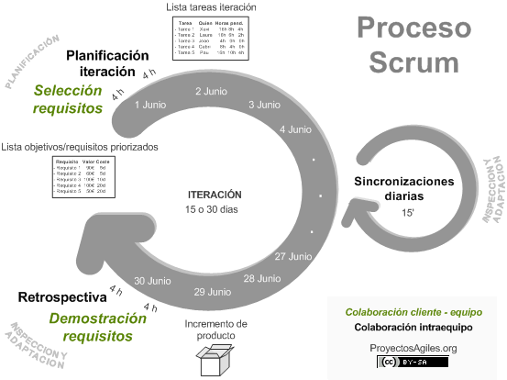

Figura 1 Proceso de SCRUM

El proceso parte de la [lista de objetivos o requisitos priorizada](http://www.proyectosagiles.org/lista-requisitos-priorizada-product-backlog) del producto, que actúa como plan del proyecto. En esta lista el [cliente](http://www.proyectosagiles.org/cliente-product-owner) prioriza los objetivos balanceando el valor que le aportan respecto a su coste y quedan repartidos en iteraciones y entregas. De manera regular el cliente puede [maximizar la utilidad de lo que se desarrolla](http://www.proyectosagiles.org/beneficios-de-scrum#flexibilidad-adaptacion) y el [retorno de inversión](http://www.proyectosagiles.org/beneficios-de-scrum#gestion-roi) mediante la [re planificación de objetivos](http://www.proyectosagiles.org/replanificacion-proyecto) del producto, que realiza durante la iteración con vista a las siguientes iteraciones.

## **9.2** [**PLANIFICACIÓN DE LA ITERACIÓN**](http://www.proyectosagiles.org/planificacion-iteracion-sprint-planning)

El primer día de la iteración se realiza la reunión de planificación de la iteración. Tiene dos partes:

* SELECCIÓN DE REQUISITOS (4 horas máximo). El cliente presenta al [equipo](http://www.proyectosagiles.org/equipo-team) la lista de requisitos priorizada del producto o proyecto. El equipo pregunta al cliente las dudas que surgen y selecciona los requisitos más prioritarios que se compromete a completar en la iteración, de manera que puedan ser entregados si el cliente lo solicita.
* PLANIFICACIÓN DE LA ITERACIÓN (4 horas máximo). El equipo elabora la [lista de tareas de la iteración](http://www.proyectosagiles.org/lista-tareas-iteracion-sprint-backlog) necesarias para desarrollar los requisitos a que se ha comprometido. La estimación de esfuerzo se hace de manera conjunta y los miembros del equipo se auto asignan las tareas.
* [EJECUCIÓN DE LA ITERACIÓN](http://www.proyectosagiles.org/ejecucion-iteracion-sprint):Cada día el equipo realiza una [reunión de sincronización](http://www.proyectosagiles.org/reunion-diaria-de-sincronizacion-scrum-daily-meeting) (15 minutos máximos). Cada miembro del equipo inspecciona el trabajo que el resto está realizando para poder hacer las adaptaciones necesarias que permitan cumplir con el compromiso adquirido. En la reunión cada miembro del equipo responde a tres preguntas:
* ¿Qué he hecho desde la última reunión de sincronización?
* ¿Qué voy a hacer a partir de este momento?
* ¿Qué impedimentos tengo o voy a tener?

Durante la iteración el [Facilitador (Scrum Master)](http://www.proyectosagiles.org/facilitador-scrum-master) se encarga de que el equipo pueda cumplir con su compromiso y de que no se merme su productividad.

Elimina los obstáculos que el equipo no puede resolver por sí mismo.

Protege al equipo de interrupciones externas que puedan afectar su compromiso o su productividad.

## **9.3 INSPECCIÓN Y ADAPTACIÓN**

El último día de la iteración se realiza la reunión de revisión de la iteración. Tiene dos partes:

[Demostración](http://www.proyectosagiles.org/demostracion-requisitos-sprint-review) (4 horas máximo). El equipo presenta al cliente los requisitos completados en la iteración, en forma de incremento de producto preparado para ser entregado con el mínimo esfuerzo. En función de los resultados mostrados y de los cambios que haya habido en el contexto del proyecto, el cliente realiza las adaptaciones necesarias de manera objetiva, ya desde la primera iteración, re planificando el proyecto.

[Retrospectiva](http://www.proyectosagiles.org/retrospectiva-sprint-retrospective) (4 horas máximo). El equipo analiza cómo ha sido su manera de trabajar y cuáles son los problemas que podrían impedirle progresar adecuadamente, mejorando de manera continua su productividad. El Facilitador se encargará de ir eliminando los obstáculos identificados.

# **TRELLO**

Trello es una herramienta colaborativa que organiza tus proyectos en tablones.

Con un solo vistazo, Trello te permite ver en que estas trabajando, que está realizando el resto y en qué parte del proceso estas.

Esta herramienta sirve indistintamente para el desarrollo de proyectos propios o grupales.

Trello se basa en la metodología [Kanban](http://es.wikipedia.org/wiki/Kanban" \o "¿Qué es Kanban?). Una metodología desarrollada por Toyota a principio de los años 40, dentro del sistema de gestión de producción [JIT (Just-In-Time)](http://es.wikipedia.org/wiki/M%C3%A9todo_justo_a_tiempo).

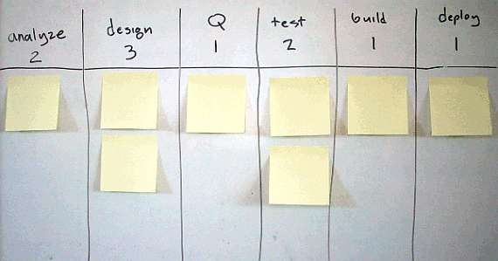

Figura 2 Tablero KANBAN

Kanban no es un sistema de control o gestión; Es un sistema que te ayuda a determinar que vas a producir en ese momento.

No existe un único tipo de Kanban, dependiendo de nuestra forma de procesar las tareas –tarjetas-, puede ser recomendable utilizar uno u otro.

## **10.1 ¿CÓMO FUNCIONA TRELLO?**

Trello es un tablero que está distribuido por columnas que se llaman listas. En cada lista se compone de tarjetas tareas o instancias. Cada tarjeta representa la unidad básica de una lista.

Estas tareas pueden ser:

* Una nueva característica.
* Un error por corregir.
* El historial de un posible cliente.
* Preparar un contrato legal.
* Hablar con un cliente.
* Investigar para un artículo.
* Una llamada.
* Un potencial empleado.
* Un problema de atención al cliente.
* Una actividad del proyecto.
* Etcétera.

Puede ser cualquier tarea que necesite ser procesada de forma independiente. La dinámica del tablero es ir avanzando las cartas a través de listas de progresión que establezcas por hacer, procesando, finalizado.

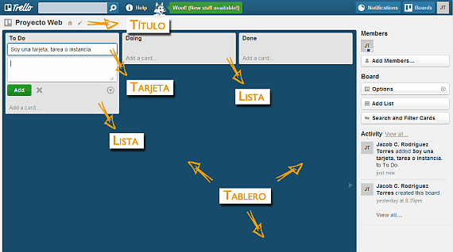

Figura 3 Interfaz de TRELLO

## **10.2 LOS TABLEROS DE TRELLO**

Trello en sí, es un tablero, y es la forma de distribuir el “espacio”. Estos “espacios”, por ejemplo, puede ser: un proyecto, un producto, un recurso, la estructura de una organización que este en constante cambio.

Para resumir, un tablero puede representar cualquier cosa y otorgarle el uso que creas conveniente utilizando Kanban.

Un tablero tiene tres tipos de visibilidad:

* Miembros: Solo estará visible para las personas invitadas al tablero.
* Organización: estará visible a todos los miembros de una organización que defines previamente. Sólo los miembros del tablero, podrán realizar cambios.
* Público: estará visible a todo el mundo mediante un enlace. Sólo los miembros del tablero podrán realizar cambios.

## **10.3 TARJETAS DE TRELLO**

La información que se puede añadir a una tarjeta o instancia de Trello es bastante completa. A parte del nombre identificativo de la tarjeta puedes añadir:

* Miembros (Members): Puede ser la persona que la creo o la persona a la que se le asigna la tarjeta.
* Etiquetas (Label): Asignación de colores.
* Posición (Position): A parte de mover las tarjetas con el puedes moverlas utilizando este menú, en el que puedes indicar la posición y la lista a la que deseas enviar la tarjeta.
* Copiar desde (Copy from): Puedes copiar tarjetas ya creadas tiene función de autocompletar, y seleccionando de forma individual que atributos de la tarjeta duplicas.

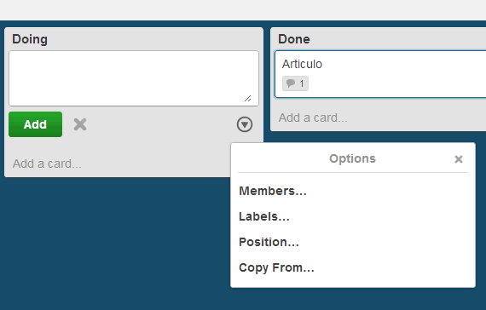

Figura 4 Tarjeta en TRELLO

Además de esta información, puedes añadir otros datos definidos como acciones por Trello- una vez que has creado una tarjeta.

Hay una zona destinada a la actividad de la tarea, donde puedes hacer comentarios y consultar la fecha y autor de la tarjeta.

Y la lista de acciones es la siguiente:

* Lista de verificación (Check list): Añades una lista para subdividir una tarea en dos subtareas.
* Fecha de vencimiento. (Due date): Asignas una fecha de vencimiento y te envía un recordatorio al mail.
* Adjuntar archivos (Attach File): Adjuntas archivos a la tarjeta desde tu ordenador o desde Google Drive. También puedes utilizar arrastrar y soltar–drag’n’drop- directamente desde tu escritorio.
* Mover (Move): Mueves tu tarjeta a otro tablero, otra lista u otra posición.
* Suscribirse (subscribe): Eliges hacer un seguimiento sobre la tarjeta y te avisará cuando se produzca algún cambio.
* Archive (Archivar): Eliminas la tarjeta del tablero. (Pero se queda guardada en la lista de archivados).

# **METODOLOGÍA KANBAN**

El origen de la metodología Kanban se basa en  los procesos de producción “Just-In-Time” (JIT) ideados por Toyota, en los que se utilizaban tarjetas para identificar necesidades de material en la cadena de producción.

Actualmente, el término Kanban ha pasado a formar parte de las llamadas metodologías ágiles, cuyo objetivo es gestionar de manera general cómo se van completando las tareas. Kanban es una palabra japonesa que significa “tarjetas visuales”, donde Kan es “visual”, y Ban corresponde a “tarjeta”.

Las principales ventajas de esta metodología es que es muy fácil de utilizar, actualizar y asumir por parte del equipo. Además, destaca por ser una técnica de gestión de las tareas muy visual, que permite ver a golpe de vista el estado de los proyectos, así como también pautar el desarrollo del trabajo de manera efectiva.

## **11.1 LOS PRINCIPIOS DE LA METODOLOGÍA KANBAN**

La metodología Kanban se basa en una serie de principios que la diferencian del resto de metodologías conocidas como ágiles:

* Calidad garantizada. Todo lo que se hace debe salir bien a la primera, no hay margen de error. De aquí a que en Kanban no se premie la rapidez, sino la calidad final de las tareas realizadas. Esto se basa en el hecho que muchas veces cuesta más arreglarlo después que hacerlo bien a la primera.
* Reducción del desperdicio. Kanban se basa en hacer solamente lo justo y necesario, pero hacerlo bien. Esto supone la reducción de todo aquello que es superficial o secundario.
* Mejora continua. Kanban no es simplemente un método de gestión, sino también un sistema de mejora en el desarrollo de proyectos, según los objetivos a alcanzar.
* Flexibilidad. Lo siguiente a realizar se decide del backlog o tareas pendientes acumuladas, pudiéndose priorizar aquellas tareas entrantes según las necesidades del momento.

## **11.2 PASOS PARA CONFIGURAR TU ESTRATEGIA DE KANBAN**

La aplicación del método Kanban implica la generación de un tablero de tareas que permitirá mejorar el flujo de trabajo y alcanzar un ritmo sostenible. Para implantar esta metodología, deberemos tener claro los siguientes aspectos:

* DEFINIR EL FLUJO DE TRABAJO DE LOS PROYECTOS

Para ello, simplemente deberemos crear nuestro propio tablero, que deberá ser visible y accesible por parte de todos los miembros del equipo. Cada una de las columnas corresponderá a un estado concreto del flujo de tareas, que nos servirá para saber en qué situación se encuentra cada proyecto. El tablero debe tener tantas columnas como estados por los que pasa una tarea, desde que se inicia hasta que finaliza.

A diferencia de SCRUM, una de las peculiaridades del tablero es que este es continuo. Esto significa que no se compone de tarjetas que se van desplazando hasta que la actividad queda realizada por completo. En este caso, a medida que se avanza, las nuevas tareas se acumulan en la sección inicial, de manera que en las reuniones periódicas con el cliente se priorizan y se colocan dentro de la sección que se estima oportuna.

Dicho tablero puede ser específico para un proyecto en concreto o bien genérico. No hay unas fases del ciclo de producción establecidas sino que se definirán según el caso en cuestión, o se establecerá un modelo aplicable genéricamente para cualquier proyecto de la organización.

* VISUALIZAR LAS FASES DEL CICLO DE PRODUCCIÓN

Al igual que Scrum, Kanban se basa en el principio de desarrollo incremental, dividiendo el trabajo en distintas partes. Esto significa que no hablamos de la tarea en sí, sino que lo dividimos en distintos pasos para agilizar el proceso de producción.

Normalmente cada una de esas partes se escribe en un post-it y se pega en el tablero, en la fase que corresponda. Dichos post-its contienen la información básica para que el equipo sepa rápidamente la carga total de trabajo que supone: normalmente   descripción de la tarea con la estimación de horas. Además, se pueden emplear fotos para asignar responsables así como también usar tarjetas con distintas formas para poner observaciones o indicar bloqueos es decir cuando una tarea no puede hacerse porqué depende de otra.

Al final, el objetivo de la visualización es clarificar al máximo el trabajo a realizar, las tareas asignadas a cada equipo de trabajo (o departamento), así como también las prioridades y la meta asignada.

* STOP STARTING, START FINISHING.

 Este es el lema principal de la metodología Kanban. De esta manera, se prioriza el trabajo que está en curso en vez de empezar nuevas tareas. Precisamente, una de las principales aportaciones del Kanban es que el trabajo en curso debe estar limitado y, por tanto, existe un número máximo de tareas a realizar en cada fase.

En realidad, se trata de definir el máximo número de tareas que podemos tener en cada una de las y, por tanto, restringir el trabajo en curso. A esto, se le añade otra idea que, por muy obvia que pueda parecer, la práctica nos demuestra que no es así: no se puede abrir una nueva tarea sin finalizar otra.

De esta manera, se pretende dar respuesta al problema habitual de muchas empresas de tener muchas tareas abiertas pero con un ratio de finalización muy bajo. Aquí lo importante es que las tareas que se abran se cierren antes de empezar con la siguiente.

* CONTROL DEL FLUJO

A diferencia de SCRUM, la metodología Kanban no se aplica a un único proyecto, sino que mezcla tareas y proyectos. Se trata de mantener a los trabajadores con un flujo de trabajo constante, las tareas más importantes en cola para ser desarrolladas y un seguimiento pasivo para no tener que interrumpir al trabajador en cada momento.

Asimismo, dicha metodología de trabajo nos permite hacer un seguimiento del trabajo realizado, almacenando la información que nos proporcionan las tarjetas.

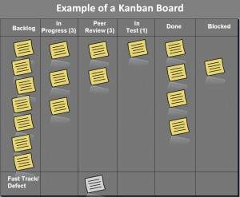

Figura 5 Tabla de tareas en KANBAN

# **GITHUB**

GitHub es una plataforma de desarrollo colaborativo para alojar proyectos utilizando el sistema de control de versiones Git. Utiliza el framework Ruby on Rails por GitHub, Inc. Desde enero de 2010, GitHub opera bajo el nombre de GitHub, Inc. El código se almacena de forma pública, aunque también se puede hacer de forma privada, creando una cuenta de pago.

## **12.1 ¿PARA QUÉ SIRVE?**

GitHub aloja tu repositorio de código y te brinda herramientas muy útiles para el trabajo en equipo, dentro de un proyecto. Además de eso, puedes contribuir a mejorar el software de los demás. Para poder alcanzar esta meta, GitHub provee de funcionalidades para hacer un fork y solicitar pulls.

Realizar un fork es simplemente clonar un repositorio ajeno, para eliminar algún bug o modificar cosas de él. Una vez realizadas tus modificaciones puedes enviar un pull al dueño del proyecto. Este podrá analizar los cambios que has realizado fácilmente, y si considera interesante tu contribución, adjuntarlo con el repositorio original.

## **12.2 ¿QUÉ HERRAMIENTAS PROPORCIONA?**

En la actualidad, GitHub es mucho más que un servicio de alojamiento de código. Además de éste, se ofrecen varias herramientas útiles para el trabajo en equipo. Entre ellas, cabe destacar:

* Una wiki para el mantenimiento de las distintas versiones de las páginas.
* Un sistema de seguimiento de problemas que permiten a los miembros de tu equipo detallar un problema con tu software o una sugerencia que deseen hacer.
* Una herramienta de revisión de código, donde se pueden añadir anotaciones en cualquier punto de un fichero y debatir sobre determinados cambios realizados en un commit específico.
* Un visor de ramas donde se pueden comparar los progresos realizados en las distintas ramas de nuestro repositorio.

# **FASES DEL PROYECTO**

* INICIACIÓN Y PLANIFICACIÓN

Esta etapa suele dividirse en dos, iniciación y planificación. La iniciación hace referencia a estimar el presupuesto, el tiempo en que se va a realizar el proyecto, y definir los objetivos que se quieren lograr. Esta primera etapa es muy importante ya que se define de lo que tratara el proyecto, el cual en este caso se basara en el comercio electrónico.

La etapa de planificación es donde se estipulan roles, tiempos tareas, y todos los pasos que se llevaran a cabo para lograr el cumplimiento del proyecto.

* EJECUCIÓN

La etapa de ejecución es el comienzo del proyecto. Aquí se pone en marcha todo lo estipulado en la fase de planificación.

Los administradores deberán estar constantemente informados acerca de los progresos, ya que deben tener plena conciencia acerca del modo en que se concreta el proyecto.

También la comunicación con cliente debe ser constante, para ajustar posibles cambios, los problemas que surjan y su opinión de los progresos.

* SEGUIMIENTO Y CONTROL DEL PROYECTO

Esta la tercera etapa donde los administradores del proyecto deben corroborar el cumplimiento de todo lo estipulado en la fase de planeación.

Los problemas que surjan deberán ser solucionados en esta etapa, como también se hace la revisión de que el proyecto cumple con la idea planteada al inicio.

* FINALIZACIÓN DEL PROYECTO

La finalización es la última de las etapas. Esta etapa implica dos elementos. Primero elaborar un informe sobre todos los detalles en el desarrollo del proyecto, así como comparar los objetivos iniciales con los resultados obtenidos. También se redactaran los problemas y detalles que surgieron a lo largo del proyecto y como fueron abordados.

El segundo elemento de esta etapa es la evaluación del proyecto, que tiene lugar en una reunión donde los miembros del equipo pueden establecer sus propios aportes más allá de la implementación del mismo.

# **ACTORES INVOLUCRADOS**

|  |  |
| --- | --- |
|  | |
| Actor | Descripción |
| Prestatario | El prestatario es el dueño de la empresa, quien autoriza que el proyecto se desarrolle eh implemente en su empresa. |
| Líder | Es quien promueve la toma de decisiones. Coordina a todo el equipo para lograr los objetivos del proyecto. Brinda toda la información requerida para llegar a la meta final |
| Investigador | Quien se encarga de buscar oportunidades, para evitar que el equipo se quede estancado, aporta ideas según sus investigaciones y observaciones |
| Diseñador | Quien se encarga de realizar la parte del diseño del proyecto, con ayuda y aportaciones del equipo completo. |
| Documentador | Se encarga de la parte de documentación del proyecto. |
| Tester | Es quien realiza las pruebas finales del proyecto para corroborar que funcione como se debe. |

Tabla 1 Actores involucrados

# **ACTA DE INICIO DE PROYECTO**

|  |  |
| --- | --- |
| UNIVERSIDAD TECNOLOGICA DEL CENTRO DE VERACRUZ | MICROFOTO  Av. 2 No. 506-A Local 10  Col. Centro C.P 90500  Córdoba, Veracruz |
| Acta: 01 | Fecha: 03/09/2015 |
| Tema: Acta de inicio de proyecto  Proyecto: Implementación de e-commerce | |
| Fecha de inicio: 29/08/2015 | Fecha de terminación estimada: 05/12/2015 |
| Asunto: Iniciar proyecto | |
| Objetivo general: Realizar un sitio de comercio electrónico a través de aplicaciones web, el cual será implementado a la empresa “MICROFOTO” para que de esta manera sus ventas puedas extenderse a diversos lugares de la región. | |
| Alcance: Los beneficios de implementar este proyecto es para que la empresa MICROFOTO cuente con un sitio web, donde pueda realizar ventas en línea, es decir comercio electrónico, con lo que podrá distinguirse y así obtener mayores oportunidades de competencia. | |
| Presupuesto total: El costo aproximado del proyecto fluctúa en los $ 3,000.00 | |
| Desarrolladores:  Gómez Hernández Rene Valentín  Hernández Hernández Pedro  Hernández Morales Luz Mario  Morales Arguello Saraí  Ruiz Cruz Cristopher Mario | Cargo/empresa:  MICROFOTO  Laura García Mendoza  Encargado |

# **CONTRATO DE SERVICIO**

CONTRATO DE PRESTACIÓN DE SERVICIOS QUE LA EMPRESA “MICROFOTO”, REPRESENTADA POR LA **C. LAURA GARCIA MENDOZA**, A QUIEN EN LO SUCESIVO SE LE DENOMINARÁ  "EL PRESTATARIO"  Y POR LA OTRA  LA **C. MORALES ARGUELLO SARAI** A QUIEN EN LO SUCESIVO SE LE DENOMINARA "EL PRESTADOR" AL TENOR DE LAS SIGUIENTES:

DECLARACIONES

A) Declara EL PRESTADOR:

1.- Haber nacido el día 6 de Mayo de 1995 tener 20 años de edad, de nacionalidad mexicana, estado civil Soltera con domicilio ubicado en Calle Heriberto Jara No. 559, Tezonapa, Veracruz. dedicada al estudio de la carrera de Tecnologías de la información y comunicación, área Multimedia y comercio electrónico.

2- Que es una persona física establecida que cuenta con elementos propios y suficientes y con la capacidad necesaria para ejecutar y/o cumplir las actividades y servicios que se le encomienden, por lo que esta en condiciones de obligarse en este contrato para prestar sus servicios a EL PRESTATARIO con el carácter de Consultor.

3.- Que hace del conocimiento de EL PRESTATARIO que, para el pago de la contraprestación de los servicios que por el presente instrumento se le encomienden, serán gratuitos y que lo que comunica a EL PRESTATARIO para todos los efectos necesarios.

B) Declara EL PRESTATARIO:

1.- Ser una Sociedad Mercantil Mexicana, constituida de conformidad con la legislación mexicana.

2.- Tener su domicilio en Calzad Morelos, Col. Los Tulipanes No.10 Córdoba, Veracruz.

3.- Tener por Objeto Social: La producción de marcos fotográficos, como también trabajos sobre fotografías, como encapsulado y bastidores.

4.- Desear utilizar los servicios de EL PRESTADOR, para desarrollar un proyecto de e-commerce.

C L A U S U L A S

PRIMERA.- En virtud del presente contrato EL PRESTADOR se obliga a prestar a EL PRESTATARIO, los siguientes servicios: En desarrollo, diseño e implementación de soluciones de negocios basadas en la alta tecnología. Los trabajos resultantes de la prestación de servicios profesionales independientes antes referidos serán entregados por EL PRESTADOR de acuerdo al plan de actividades y entregas que para tal efecto acuerdan las partes.

SEGUNDA.- Los lineamientos, el contenido y la prestación de los trabajos mencionados en la cláusula que antecede, por lo que hace a las características solicitadas por EL PRESTATARIO estarán sujetos a la aprobación final de esta última. No obstante lo anterior, EL PRESTADOR desarrollará las actividades que por el presente instrumento se le encomiendan en la forma, términos y con los materiales y/o herramientas que estime convenientes, de acuerdo a los conocimientos que ha adquirido y posee.

TERCERA.- Como resultado de la manifestación contenida en la declaración 3 de este instrumento, EL PRESTATARIO esta enterado de que los servicios que ofrece EL PRESTADOR serán gratuitos.

CUARTA.- Se estipula que la vigencia del presente contrato será por el periodo del 05 de septiembre de 2015 al 05 de diciembre de 2015, plazo que no podrá prorrogarse.

QUINTA.- En virtud de ser un contrato por tiempo determinado conforme a la cláusula que antecede, se estipula que en caso de que EL PRESTADOR decida terminar la prestación de servicios para con EL PRESTATARIO de forma unilateral, éste deberá informar su decisión con un mes de anticipación a la fecha en que pretenda terminar con la prestación del servicio pactado.

SEXTA.-EL PRESTATARIO se obliga a proporcionar la información y documentación necesaria a EL PRESTADOR con el fin de que éste cumpla eficazmente las obligaciones contenidas en el presente instrumento.

SEPTIMA.- Las partes de común acuerdo convendrán los elementos necesarios que para el cumplimiento de las obligaciones materia de este instrumento deban efectuarse.

OCTAVA.- Durante la vigencia del presente contrato EL PRESTATARIO podrá comunicar a EL PRESTADOR sus comentarios relacionados con la prestación de los servicios objeto del presente contrato, tendientes a obtener los mejores resultados posibles respecto de los servicios objeto de este instrumento.

NOVENA.- Las partes celebrarán reuniones periódicas con el fin de informar, evaluar y analizar los servicios prestados.

DECIMA.- Las partes de común acuerdo, podrán establecer las modificaciones en el contenido del presente contrato que estimen pertinentes.

DECIMO PRIMERA.- En caso de que EL PRESTADOR incumpla con la obligación de prestar los servicios convenidos en el presente instrumento, EL PRESTATARIO tendrá derecho a rescindir el presente contrato, notificando por escrito tal situación a EL PRESTADOR.

DECIMO SEGUNDA.- EL PRESTADOR se obliga a no divulgar ninguno de los aspectos del negocio de EL PRESTATARIO, ni proporcionara a tercera persona, verbalmente o por escrito, directa o indirectamente, información alguna sobre actividades de cualquier clase que observe de EL PRESTATARIO y no en el desarrollo de sus actividades y no mostrara a terceros información que le proporcione EL PRESTATARIO o que prepare o formule con relación a sus servicios.

DECIMO TERCERA.- EL PRESTADOR se obliga no obstante de la rescisión del presente contrato, a no divulgar ni a servirse personalmente de los negocios de EL PRESTATARIO, que fueren de su conocimiento con motivo de la relación de trabajo ni a proporcionar a terceros la información y documentos señalados en la cláusula que antecede. Para el caso contrario EL PRESTADOR quedará sujeta a la responsabilidad civil por daños y perjuicios que causare a EL PRESTATARIO, así como a las sanciones de carácter penal a que se hiciere acreedora.

DECIMO CUARTA.- Ambas partes contratantes declaran que respecto a las obligaciones y derechos que mutuamente les corresponde en sus respectivas calidades de Empresa y Profesionista y que no hayan sido motivo de cláusula expresa en el presente contrato, se podrá añadir en un anexo presente previo convenio entre las partes.

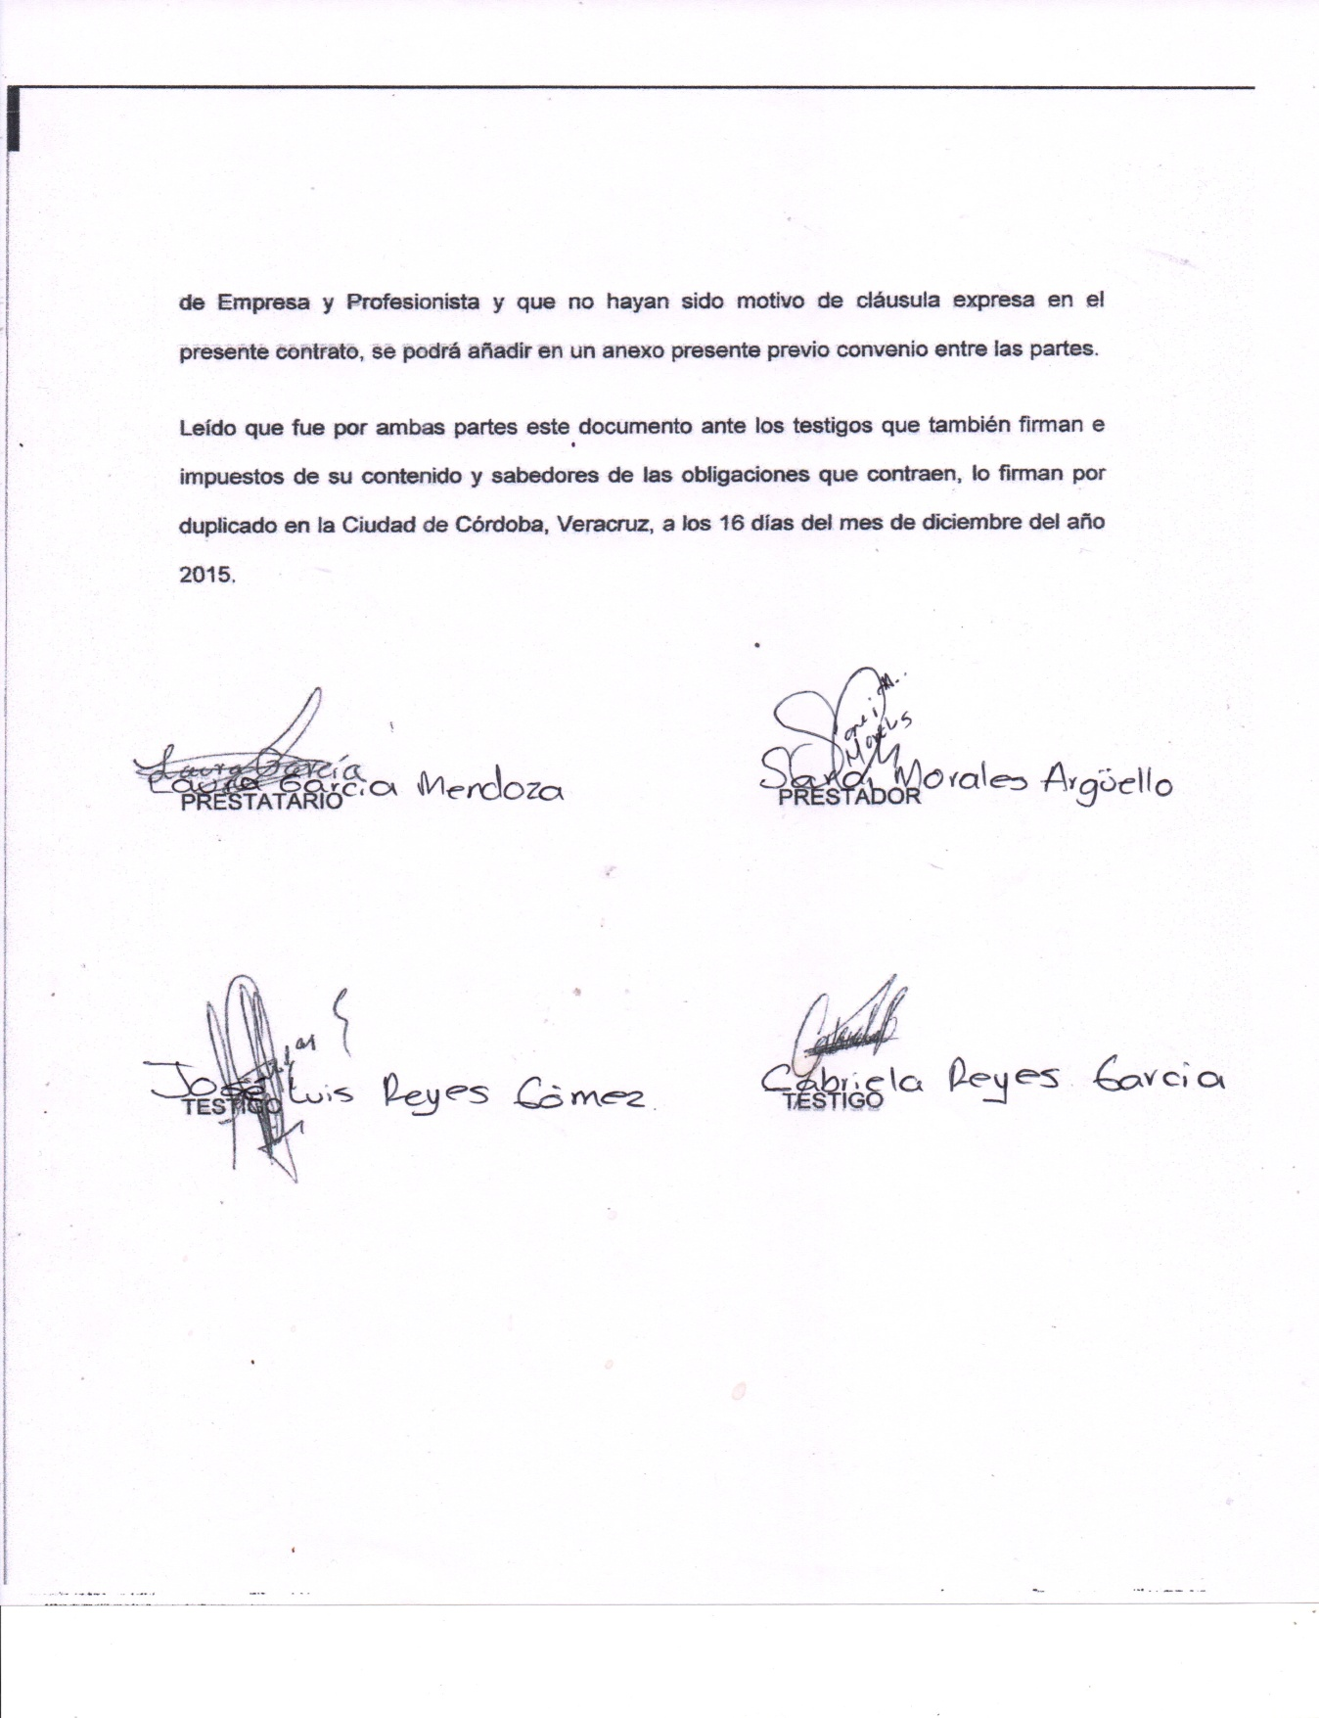Leído que fue por ambas partes este documento ante los testigos que también firman e impuestos de su contenido y sabedores de las obligaciones que contraen, lo firman por duplicado en la Ciudad de Córdoba, Veracruz, a los 16 días del mes de diciembre del año 2015.